A Informática e os componentes do computador

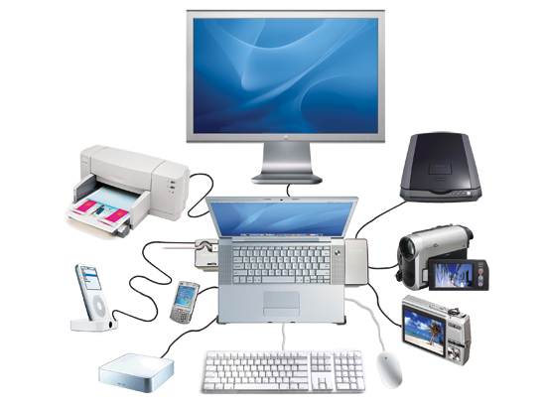

Introdução

Atualmente muitos são os dispositivos eletrónicos que auxiliam as atividades diárias, como o computador, o tablet e o telemóvel. Estes equipamentos, de produção complexa, são usados para vários fins, que vão desde o entretenimento às atividades profissionais, e todos têm componentes e funções comuns.

Estrutura e componentes de um sistema informático

Para funcionar, um computador necessita de dois tipos de componentes: hardware ou software.

Hardware

O hardware engloba todos os componentes físicos, os materiais que constituem o computador. Todos os sistemas informáticos têm uma estrutura comum, descrita no esquema de Von Neumann:

Unidade Central de Processamento (CPU)
Dispositivos ou periféricos de entrada (input)
Dispositivos ou periféricos de entrada (input)

Memórias, dispositivos

ou periféricos de armazenamento

Para que o sistema informático consiga comunicar com o exterior é necessário que existam dispositivos de entrada de dados e de saída de informação.

Periféricos de entrada

São todos os equipamentos que permitem a introdução de dados no sistema informático como, por exemplo, os teclados, os scanners, os microfones, os ratos, os joysticks e as câmaras.
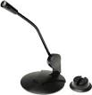
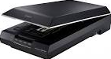
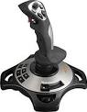

Periféricos de saída

São todos os equipamentos que permitem obter informação do sistema informático como, por exemplo, os monitores, os auscultadores, os projetores, as plotters, as colunas e as impressoras.
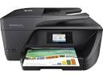
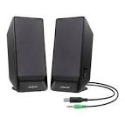
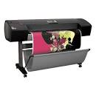
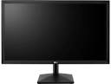
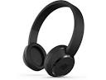
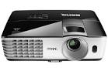

Periféricos de entrada e de saída

São todos os equipamentos que permitem introduzir dados e obter informação no sistema informático como, por exemplo, as multifunções, as drives, os routers, as placas de rede e os monitores táteis.
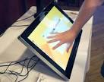
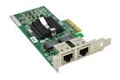
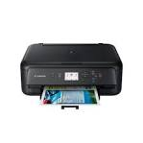
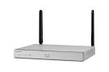
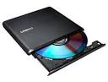

Periféricos de armazenamento

São todos os equipamentos que podem ser utilizados para guardar informação como, por exemplo, as pen drive, os discos rígidos, os cartões de memória, os DVD e os CD.
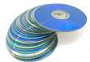
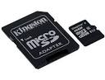
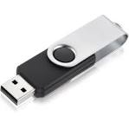
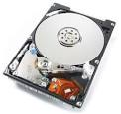

Memórias primárias

São componentes essenciais para o funcionamento de um sistema informático, pois sem elas o sistema não funciona. Existem dois tipos de memória principais:

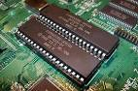
- ROM (Read Only Memory, ou memória apenas de leitura) – É a memória onde são guardadas as informações necessárias para o arranque do sistema informático. Não pode ser apagada.

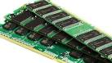
- RAM (Random Acess Memory, ou memória de acesso aleatório) – Também conhecida por memória principal, é utilizada para guardar temporariamente a informação durante o processamento efetuado pela CPU. É um tipo de memória volátil, pois quando se desliga o computador perde todos os dados armazenados. Torna-se, por isso, necessário guardar o documento produzido num periférico de armazenamento.

Unidade Central de Processamento - CPU

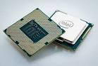
A Unidade Central de Processamento (CPU) ou processador é o cérebro do computador, pois é a principal responsável por todo o seu funcionamento, determinado a velocidade com que se tratam os dados e se efetua tudo o processamento.

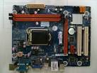
No interior de um computador existe uma placa com uma dimensão grande, que contém vários circuitos e encaixes. Serve de ligação entre todos os componentes e com o exterior. Essa placa chama-se placa-mãe ou motherboard.

Software

O software é o conjunto dos programas responsáveis pelo funcionamento de sistemas informáticos e divide-se em dois grandes grupos:

- Software de sistema – Incluiu todos os programas responsáveis pelo funcionamento do computador e de todo o hardware. É imprescindível para o funcionamento do computador. Serve também de interface entre o computador e o utilizador, através do seu ambiente de trabalho. Também se pode chamar sistema operativo (exs.: Windows 7, Windows 8, Windows Vista, Linux, Android, OS X e Windows Server 2012).
- Software de aplicação – É constituído por todos os programas que podem ser utilizados para desenvolver diversas tarefas, como escrever um texto, jogar, criar uma base de dados, editar uma imagem, entre outros (exs.: Microsoft Office, Paint.Net, Windows Live Movie Maker, GIMP, Avast e Photoshop).

Classificação do software quanto à propriedade intelectual

Quando decides instalar um programa no teu computador é importante que respeites os direitos de autor e a propriedade intelectual, tal como acontece quando compras um livro, um DVD ou um quadro.

Existem vários tipos de software e deves escolher a melhor opção para ti:

- Software livre – É composto por programas de computador que podem ser usados, copiados, estudados, modificados e redistribuídos apenas com algumas restrições.
- Software proprietário – É aquele cuja cópia, redistribuição ou modificação é restringida pelo seu distribuidor. Para poder utilizar este software, normalmente é necessário pagar uma licença.
- Software comercial – É desenvolvido para ser comercializado e com interesses empresariais. Não é o mesmo que software proprietário, pois existe software livre que é o comercial e software proprietário que não é comercial.

Medidas básicas de proteção do computador

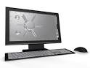
No manuseamento do teu computador e em especial da informação nele armazenada, deves ter alguns cuidados, de entre os quais se destacam:

- Fazer com frequência uma cópia dos ficheiros que tens armazenados no teu computador para um suporte externo como, por exemplo, um disco externo ou uma pen drive.
- Ter cuidado com o software malicioso como, por exemplo, vírus, worms, spyware e trojan.

Um vírus é um programa que se instala automaticamente no computador e que interfere com o seu funcionamento, podendo eliminar dados do disco rígido. A sua propagação implica ação humana, como a partilha de uma pen drive ou o descarregar de anexos do correio eletrónico.

Para protegeres o teu computador deves:

- Ativar a firewall.
- Manter o sistema operativo do computador sempre atualizado.
- Instalar um antivírus e mantê-lo atualizado.
- Transferir software com cuidado e, ao descarregar um programa, recorrer sempre a versões disponíveis nos sítios originais.
- Estar sempre informado sobre os riscos que podem ocorrer.
- Não aceder a informação em sítios que não sejam fiáveis.
- Usar mais do que uma palavra-passe nos sítios e, principalmente, não usar a palavra-passe que usas no teu e-mail em fóruns, blogues ou jogos.

